Materia: Proyecto de Inserción y Desarrollo Social

Profesor: Concha Damián

Curso: 6 año A

Bibliografía: Proyecto de Inserción, editorial Maipue 1°edición febrero de 2013

Trabajo Práctico N ° 7
Página: 12, 13

Tema: Ciencia y Paradigmas

Inicio

Se comentará lo trabajado en la clase anterior sobre el conocimiento y tipos de conocimientos. Luego, los estudiantes realizarán una actividad en grupos.

Desarrollo
El docente explicará el tema Ciencia y Paradigmas de manera teórica explicativa, mediante una presentación expositiva. Durante la explicación, se realizará una lectura acompañada con los estudiantes.

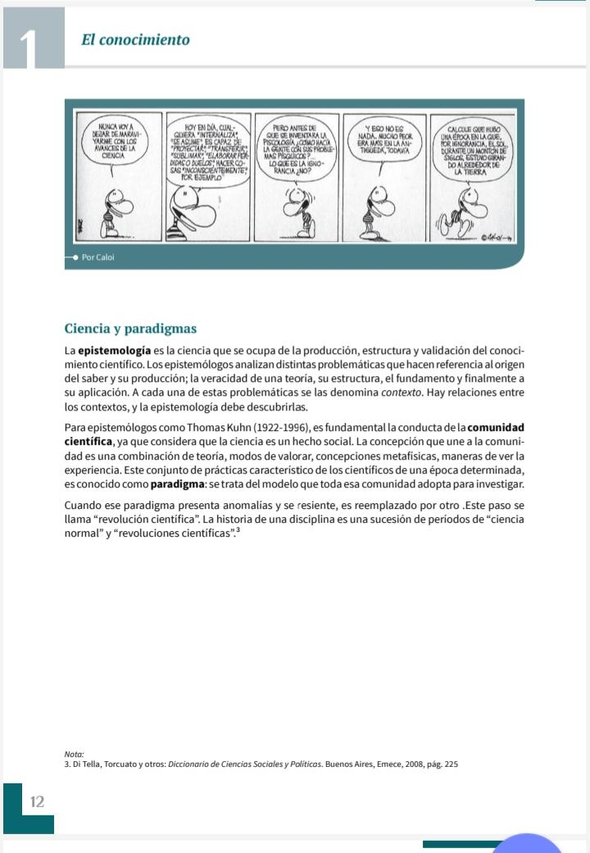
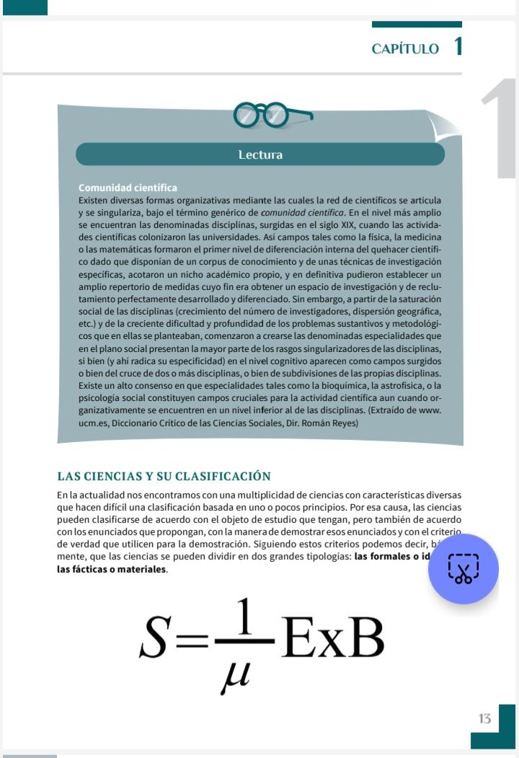

Final.

Actividades: Responder en grupos la siguientes preguntas.

- ¿Cuáles son las problemáticas que analizan los epistemólogos según el texto?
- Explica qué es un paradigma según Thomas Kuhn.
- ¿Qué relación tiene el paradigma con la comunidad científica?

